МИнобрнауки россии
Владивостокский государственный университет
ИНСТИТУТ ФИЗИЧЕСКОЙ КУЛЬТУРЫ И СПОРТА
Кафедра СПОРТИВНО-ПЕДАГОГИЧЕСКИХ ДИСЦИПЛИН

ОТЧЕТ
ПО ПРОИЗВОДСТВЕННОЙ ПЕДАГОГИЧЕСКИЙ ПРАКТИКЕ (ВТОРАЯ)

Студент:
гр.БПО-23-ФК1 М.А. Проскурина
подпись Ф.И.О.

Руководитель практики
д.п.н., профессор О.А. Барабаш
подпись Ф.И.О.

Руководитель практики от предприятия: Д.В.Шелудько Начальник управления подпись Ф.И.О.
физической культуры, спорта,
патриотического воспитания
и туризма ФГБОУ «ВДЦ «Океан» (печать)

Владивосток 2026

МИнобрнауки россии
Владивостокский государственный университет
ИНСТИТУТ ФИЗИЧЕСКОЙ КУЛЬТУРЫ И СПОРТА
Кафедра СПОРТИВНО-ПЕДАГОГИЧЕСКИХ ДИСЦИПЛИН

ЗАДАНИЕ
на производственную педагогическую практику (вторую)

Студент Проскурина М. А.
Ф.И.О.
- Срок прохождения практики: 15.06.2026 - 25.07.2026 (приказ №1364-а от 29.05.2026)
- Содержание практики:
Задание 1. Ознакомиться с правилами внутреннего распорядка, структурой и основными функциями организации, требованиями охраны труда и пожарной безопасности.
Задание 2. Провести учебно-тренировочные занятия по виду спорта.
Задание 3. Принять участие в проведении физкультурно-массового мероприятия.
Задание 4. Принять участие в судействе соревнования по виду спорта.
Задание 5. Разработать электронные постеры и написать тезисы по теме: «Современное представление о педагогических задачах физического воспитания (образовательные, развивающие, оздоровительные, воспитательные) и актуальных качествах (свойствах) личности».
Задание 6. Оформить отчёт и документы практики в печатном и электронном виде и представить на защиту в соответствии с требованиями организации и в установленные графиком практики сроки.

Дата выдачи задания: 15.06.2026

Руководитель практики
д.п.н., профессор О.А. Барабаш
подпись Ф.И.О.

МИнобрнауки россии
Владивостокский государственный университет
ИНСТИТУТ ФИЗИЧЕСКОЙ КУЛЬТУРЫ И СПОРТА
Кафедра СПОРТИВНО-ПЕДАГОГИЧЕСКИХ ДИСЦИПЛИН

КОНТРОЛЬНЫЙ ЛИСТ
прохождения инструктажа по охране труда и пожарной безопасности

Студент Проскурина М.А.
Ф.И.О.
Группы БПО-23-ФК1

Кафедра спортивно-педагогических дисциплин
Руководитель практики д.п.н., профессор, О.А. Барабаш.

Инструктаж по ознакомлению с требованиями охраны труда, техники безопасности, противопожарной безопасности прошел ________ / О.А. Барабаш /
(подпись уполномоченного лица)

С правилами трудового распорядка ознакомлен(а) М.А. Проскурина
подпись Ф.И.О. (студента)

В период с 15 июня по 25 июня 2026 года в соответствии с графиком учебного процесса я проходил (а) учебную педагогическую практику. В качестве задания на практику мне были зачтены различные виды работ. Виды и сроки выполненных работ представлены ниже.

ГРАФИК (ПЛАН)
прохождения производственной педагогической практики (вторая)
Студент: Проскурина М.А.
Ф.И.О.
Группа БПО-23-ФК1

Сроки прохождения практики: 15.06.2026 - 25.07.2026
Тема индивидуального задания на практику: «Участие в организации и проведении физкультурно-оздоровительной работы в детском оздоровительном лагере».
Виды работ | Структурное подразделение/ название проекта /мероприятие | Дата | Количество отработанного  времени | Наличие случаев опозданий и/или не своевременного выполнения заданий
Установочная конференция об организации практики в ФГБОУ «ВДЦ «Океан» | Кафедра СПД | 15.06.2026 | 2
Инструктаж по технике безопасности | Кафедра СПД | 15.06.2026 | 2
Участие в работе «ВДЦ Океан» | Ознакомится с деятельностью ФГБОУ «ВДЦ «Океан»:  изучить официальный сайт;  подобрать источники информации по теме индивидуального задания;  сформировать список литературы. | 15.06.2026 – 25.07.2026 | 8
Участие в работе «ВДЦ Океан» | Провести фрагмент учебно-тренировочного занятия по виду спорта;  провести целостное учебно-тренировочные занятия по виду спорта. | 15.06.2026 – 25.07.2026 | 64
Участие в работе «ВДЦ Океан» | Составить план спортивно-массовой работы на период смены;  написать положение спортивно-массового мероприятия;  принять участие в физкультурно-массовом мероприятии;  написать отчет о проведении спортивно-массового мероприятия. | 15.06.2026 – 25.07.2026 | 26
Участие в работе «ВДЦ Океан» | Принять участие в судействе соревнований по видам спорта | 15.06.2026 – 25.07.2026 | 12
Участие в работе «ВДЦ Океан» | Разработать электронные постеры и написать тезисы по теме: «Современное представление о педагогических задачах физического воспитания (образовательные, развивающие, оздоровительные, воспитательные) и актуальных качествах (свойствах) личности». | 15.06.2026 – 25.07.2026 | 10
Оформление отчётных документов практики в печатном и электронном виде, представление на защиту в соответствии с требованиями и установленным графиком практики сроками | Загрузить отчет в  СУЭД ВВГУ | 25.07.2026 | 20
Итого: |  |  | 324

Дата выдачи задания на практику 16.06.2026

Срок сдачи студентом готового отчета 25.07.2026

Руководитель практики
д.п.н., доцент О.А. Барабаш
подпись Ф.И.О.

Задание принял(а) М.А.Проскурина
подпись Ф.И.О.

МИнобрнауки россии
Владивостокский государственный университет
ИНСТИТУТ ФИЗИЧЕСКОЙ КУЛЬТУРЫ И СПОРТА
Кафедра СПОРТИВНО-ПЕДАГОГИЧЕСКИХ ДИСЦИПЛИН

ОТЗЫВ РУКОВОДИТЕЛЯ
на отчет по производственной педагогической практики (вторая) студента группы БПО-23-ФК1
Проскуриной Марии Александровны, направления подготовки 44.03.01 Педагогическое образование.
Профиль Физическая культура.

Руководитель учебной педагогической практики доцент кафедры спортивно-педагогических дисциплин ВВГУ О.А. Барабаш.
Тема индивидуального задания: «Участие в организации и проведении физкультурно-оздоровительной работы в детском оздоровительном лагере».

Оценка

Руководитель практики
д.п.н., профессор О.А. Барабаш
подпись Ф.И.О.

Содержание

Введение ………………………………………………………………………………..… |  | 8
Раздел 1. | Характеристика структуры и основных функций организации ФГБОУ «ВДЦ «Океан»…………………………………................................................ | 9
Раздел 2. | Учебно-тренировочные занятия по виду спорта: настольный теннис, бадминтон, фитнес-тренировка, игры: лапта, снайпер….………………… | 19
Раздел 3.  Раздел 4.  Раздел 5. | Физкультурно-массовое мероприятие «Весёлые старты»………………….  Судейство соревнований по виду спорта «Стритбол»…………….……….  Разработка электронных постеров по результатам исследования в физическом воспитании..……………………………………………………. | 47  52  55
Выводы ………………………………………………………………………………….… |  | 58
Список литературы …………………………………………………………………..…… |  | 60

Введение

Учебная педагогическая практика является необходимой частью подготовки бакалавров направления «Педагогическое образование» и проводится с целью ознакомления студентов с основами педагогической деятельности в летнем оздоровительном лагере.
Учебная педагогическая практика проходила на базе Федерального государственного бюджетного образовательного учреждения "Всероссийский детский центр «Океан» (ФГБОУ "ВДЦ "Океан") с 15 июня по 25 июля 2026 года. Руководитель учебной педагогической практики профессор кафедры спортивно-педагогических дисциплин О.А. Барабаш.
Содержательно практика представляла собой участие в различных видах физкультурно-массовой деятельности и проведение учебно-тренировочных занятий, выполнение индивидуального задания от руководителя практики по теме: «Участие в организации и проведении физкультурно-оздоровительной работы в детском оздоровительном лагере». Была изучена и дана характеристика структуры организации Всероссийского детского центра «Океан». Мной были проведены учебно-тренировочные занятия по волейболу, настольному теннису, бадминтону, игре снайпер, я приняла участие в судействе соревнования по Волейболу. А также я приняла участие в проведении физкультурно-массового мероприятия «Весёлые старты».
В Отчете представлены, так же, результаты задания по разработке электронных постеров и написанию тезисов по теме: «Современное представление о педагогических задачах физического воспитания (образовательные, развивающие, оздоровительные, воспитательные) и актуальных качествах (свойствах) личности».
Работа осуществлялась по изучению и обзору литературных источников, ресурсов интернета. Индивидуальное задание было дано руководителем практики на установочной конференции по организации практики. В течение практики я получал обратную связь в виде оценивания и характеристики проделанной работы.
Результатом проделанной работы стало овладение профессиональными навыками по формированию компетенции: ОПК-1: Способен осуществлять профессиональную деятельность в соответствии с нормативными правовыми актами в сфере образования и нормами профессиональной этики, ОПК-3: Способен организовывать совместную и индивидуальную учебную и воспитательную деятельность обучающихся, в том числе с особыми образовательными потребностями, в соответствии с требованиями федеральных государственных образовательных стандартов, ОПК-4: Способен осуществлять духовно-нравственное воспитание обучающихся на основе базовых национальных ценностей, ПКР-2: Способен осуществлять целенаправленную воспитательную деятельность.
Раздел 1. Характеристика структуры и основных функций организации ФГБОУ «ВДЦ "Океан»

Дадим краткую характеристику организации во Всероссийском детском центре «Океан» (Таблица 1).
Таблица 1 – Общие сведения, размещенные на официальном сайте
1) | Адрес образовательного центра (оздоровительного лагеря) | 690108, Приморский край, г. Владивосток, ул. Артековская, 1б
2) | Название образовательного центра (оздоровительного лагеря) | Федеральное государственное бюджетное образовательное учреждение "Всероссийский детский центр «Океан»
3) | Руководитель (ф.и.о.) образовательного центра (оздоровительного лагеря) | Соловей Наталья Владимировна - директор
4) | Педагогический состав сотрудников по физической культуре (указать ф.и.о.) | - Абрамов Максим Вячеславович  - Бодров Данил Андреевич  - Головко Юрий Романович  - Железнов Никита Вадимович  - Жестовская Ульяна Сергеевна  - Иноземцева Екатерина Васильевна  - Кузнецов Павел Сергеевич  - Мушарапова Диана Раилевна  - Омельчук Нина Ивановна  - Редькин Ярослав Игоревич  - Редькина Елизавета Сергеевна  - Рогова Арина Михайловна  - Романова Ангелина Константиновна  - Сафронов Даниил Олегович  - Свирин Владимир Андреевич  - Спасов Семен Александрович  - Туманина Полина Игоревна  - Хохлова Екатерина Дмитриевна  - Шабанова Нина Николаевна  - Шевченко Вероника Алексеевна  - Шелупайко Анатолий Михайлович
5) | Количество и название дружин (отрядов) | 1.Дружина «Бригантина»  2.Дружина-флотилия «Парус»  3.Дружина «Тигрёнок»  4.Дружина «Океанская Эскадра»  5.Дружина «Китёнок»  6.Центр воспитательных технологий "Маяк"  7. Центр воспитательных технологий «Галактика»
6) | Описание спортивных сооружений | Физкультурно-оздоровительный комплекс №1:  Построен 29 октября 2003 года.  Это двухэтажный многофункциональный спортивный комплекс, являющийся одним из основных мест проведения спортивных и культурных мероприятий Всероссийского детского центра «Океан». Здесь проводятся соревнования по футболу, волейболу, пионерболу, соревнования по игре «снайпер», «Веселые старты», мастер классы, презентации современных видов спорта.  На первом этаже спортивного комплекса располагается большой гардероб, 2 просторные раздевалки, оборудованные душевыми комнатами и большой универсальный зал.  Поле имеет разметки для игры в волейбол, баскетбол, мини-футбол, пионербол.  Для проведения тренировочных занятий и соревнований в комплексе имеются:  • электронное табло,  • музыкальное оборудование,  • мини-футбольные ворота,  • оборудование для баскетбола и волейбола  • другой необходимый инвентарь.  На втором этаже спорткомплекса располагается зал для занятий фитнесом и различными видами танцев. Светлый и просторный зал оснащён зеркалами, хореографическим станком и современным фитнес оборудованием (гантельный ряд, штанги, степ доски, скакалки, утяжелители для рук и ног, боди-бары амортизирующая резина, коврики для занятий йогой и др.)  Комплекс рассчитан на одновременное посещение занимающихся и может разместить до 100 человек зрителей.  Комплекс укомплектован современной пожарной сигнализацией, системой вентиляции и кондиционирования и оснащен всем необходимым для оказания первой медицинской помощи.  Занятия в группах проводятся в соответствии с утвержденным расписанием, согласно программным требованиям.  Плавательный бассейн:  Сдан 19 февраля 2005 года.  На первом этаже комплекса находится светлый холл с гардеробом для верхней одежды, две просторные раздевалки с отдельными шкафами для переодевания, душевыми, фенами для сушки волос.  Большая чаша бассейна расположена на втором этаже.  Оздоровительный бассейн имеет размеры 25х15м и включает в себя:  • 6 дорожек, ширина дорожки 2,5 м;  • глубина в мелкой части – 1,2 м; в глубокой части – 1,8 м;  • четыре лестницы для спуска в воду;  • 6 стартовых тумб для прыжков в воду;  • плиточное покрытие.  По периметру бассейна – обходная дорожка. Вдоль обходной дорожки по наружной стене установлены трибуны для зрителей, которые рассчитаны на 50 человек.  Расчётная нагрузка на бассейн – 36 человек за одно занятие (6 занятий в сутки). Занятия в группах проводятся в соответствии с утвержденным расписанием и согласно программным требованиям.  Температура воды в бассейне – 26 С  Температура воздуха в зале бассейна – 28 С  При бассейне предусмотрено помещение водоподготовки, осуществляется постоянный автоматизированный контроль качества воды по показателям: активный хлор, pH и температура.  В чаше бассейна проводятся соревнования по водным видам спорта, «Веселые старты на воде», занятия по аквааэробике.  Комплекс укомплектован современной пожарной сигнализацией, системой вентиляции и оснащён инвентарной, медицинской комнатой со всем необходимым для оказания первой медицинской помощи.  Ледовая арена:  Сдан 14 февраля 2007 года.  На первом этаже располагается просторный гардероб для верхней одежды, основная ледовая арена, раздевалки, душевые, помещение для хранения прокатного инвентаря (ролики, коньки) и другие административно-бытовые помещения. Основная арена оснащена электронным табло, музыкальным оборудованием.  На втором этаже спортивного комплекса расположен просторный тренажерный зал и конференц-зал. Тренажерный зал предназначен для занятий общей физической и силовой подготовкой. Зал оснащен современной системой кондиционирования. Она обеспечивает постоянную циркуляцию свежего воздуха, благодаря чему занятия в любое время года проходят с максимальным комфортом. Зал укомплектован тренажерами, а также аудио- и видео оборудованием, что создает отличную атмосферу для тренировочного процесса.  «Кардио-зона» тренажёрного зала включает в себя беговую дорожку, эллиптический тренажеры и велотренажеры.  «Зона свободных весов» оборудована полным рядом гантелей в диапазоне от 0.5 до 20 кг и штангами. В распоряжении занимающихся имеются универсальные тренажеры для проработки всех групп мышц:  • Скамья скотта;  • Тяга вертикального блока;  • Тяга горизонтального блока;  • Гиперэкстензия;  • Гакк присед;  • Машина Смита;  • Кроссовер;  • Сгибание ног лежа;  • Бицепс машина;  • Жим ногами;  • Разгибание ног сидя;  • Сгибание ног сидя;  • Сведение ног сидя;  • Разведение ног сидя;  • Стойка для приседаний;  • Глют-машина.  Скамьи для жима лёжа, пресса, гантели, свободные веса, гири в тренажерном зале существует ограничение по количеству занимающихся (не более 15 человек), что позволяет избежать ожиданий и дискомфорта при занятиях. В зале постоянно находятся высококвалифицированные тренеры. Конференц-зал оборудован всем необходимым для занятий интеллектуальными настольными играми (шашки, шахматы, ГО).  В комплексе проводятся соревнования комплекса ГТО, силовому многоборью.  Комплекс укомплектован современной пожарной сигнализацией, системой вентиляции и кондиционирования и оснащен всем необходимым для оказания первой медицинской помощи.  Дворец спорта:  Построен в 2009 году.  Ещё один комплексный, многофункциональный спортивный зал, являющийся одним из основных мест проведения спортивных и культурных мероприятий Всероссийского детского центра «Океан». На базе Дворца спорта регулярно функционируют секции: бадминтон, теннис, настольный теннис, тхэквондо, самбо, чирлидинг.  На первом этаже здания располагаются гардероб для верхней одежды,  2 удобные раздевалки, оборудованные душевыми, большой игровой зал.  Поле имеет разметки для игры в бадминтон, теннис. Теннисный корт оснащен с учетом всех норм и требований с использованием покрытия.  На втором этаже спортивного комплекса имеются:  • малый зал для занятий самбо и тхэквондо оборудован специальным покрытием, макиварами (лапы для отработки ударов), скакалки, набивные мячи.  • малый зал для занятий чирлидингом. Зал застелен специальным покрытием. Имеются маты для занятий, скакалки, утяжелители для рук и ног, набивные мячи.  Все залы соответствуют гигиеническим требованиям и требованиям техники безопасности для данных видов спорта.  Во время проведения учебных занятий и соревнований в залах используется музыкальное оборудование.  ВДЦ «Океан» активно сотрудничает со спортивными федерациями, совместно проводя соревнования по различным видам спорта.  Комплекс укомплектован современной пожарной сигнализацией, системой вентиляции и кондиционирования и оснащен всем необходимым для оказания первой медицинской помощи.  Верёвочный парк:  Расположен на побережье Японского моря, недалеко от летних дружин. Введён в эксплуатацию в июле 2017 года.  Представляет собой комплекс из трёх маршрутов:  •«детский с сетками» для детей до 12 лет на уровне 1 метр;  •«подростковый» для детей от 12 до 16 лет на уровне 3,5 метра;  •«семейный» для детей 16–17 лет и взрослых на уровне 6 метров.  Снаряжение обеспечивает безопасное прохождение парка, на протяжении всех маршрутов. Есть непрерывная линия страховки. Также имеется канатный спуск, две уличных дорожки скалодрома и командообразующее препятствие «Лестница Якоба», состоящая из 7 ступеней-брёвен.  На территории веревочного парка располагается беседка с помещениями для хранения инвентаря и комната отдыха со всем необходимым для оказания первой медицинской помощи.  Квадродром. Картодром:  Открытая трасса длиной 400 м. Ширина дорожки 3.5 метра.  Картодром представляет собой две асфальтированные площадки, соединение небольших отрезков прямых участков дороги правыми и левыми поворотами.  Квадроциклы: 5 (3 18+ больших 2-х местных, 2 маленьких 13+).  Дрифткарты: 13 штук (5 для детей от 8 -14 лет, 8 – 14+).  На территории квадродрома располагается помещение для переодевания, хранения инвентаря и комната отдыха со всем необходимым для оказания первой медицинской помощи.  Рядом с трассой картодрома находится «Музей автостарины под открытым небом», где собрана коллекция машин с 1957 – 1983 г.г. выпуска.  Стадион с легкоатлетическими дорожками и полем искусственным покрытием для игры в футбол:  Один круг – 250 метров.  • 4 дорожки по кругу;  • 6 -100м дорожек по прямой;  • яма для прыжков в длину;  • 2 площадки для проведения ОФП;  • Футбольное поле с покрытие искусственная трава;  • Крытая Трибуна для зрителей на 300 человек.  Проводятся соревнования по футболу, лёгкой атлетике, эстафеты, лапте, утренние гигиенические зарядки, соревнования по чирлидингу, открытые спортивные массовые мероприятия, мастер-классы.

Таблица 2 – Сведения планирования работы в образовательном центре (оздоровительном лагере)
1) | Направления или виды планирования работы инструктора по физической культуре (отрядного вожатого) (на  смену) | 1. Ежедневная зарядка  2. Ежедневные спортивные занятия по плану;  3. Подготовка и проведение оздоровительных  мероприятий  4. Организация и проведение конкурсов и соревнований по различным видам спорта

Таблица 3 – Организация воспитательного процесса
1) | Описание плана воспитательной работы на смену | Цель:  1) Создать условия для оздоровления детей в летний период.  2) Создать условия для развития творческих и познавательных способностей детей.  Задачи:  1. Формирование активной жизненной позиции:  1.1. Включение школьников в общественную жизнь. 1.2. Формирование основ детского самоуправления, воспитание социальной ответственности.  1.3. Воспитание интеллектуальных лидеров, развитие интеллектуальных способностей будущих лидеров  2. Формирование положительного отношения к труду, трудолюбию:  2.1. Развитие трудовых умений и навыков, ответственного отношения к труду и его результатам. 2.2. Популяризация идей добровольного труда (добровольчества)  3. Воспитание духовно-нравственных  ценностей:  3.1. Формирование межкультурных компетенций.  3.2. Воспитание ценностного отношения к прекрасному в природе, искусстве, обществе, развитие способности создавать прекрасное; приобщение к культурному наследию

Таблица 4 – Организация физкультурно-спортивных мероприятий
1) | Планирование и проведение спортивных мероприятий и подвижных игр в  закрепленном отряде (дружине). | 1. Утренняя зарядка  2. «Веселые старты»  3. «Океанская спартакиада»  4. «Снайпер»  5. Спортивные соревнования по различным видам спорта (лапта, волейбол, баскетбол, футбол, настольный теннис, флорбол и т.д.)
2) | Участие в проведении спортивных мероприятий и по общему плану детского оздоровительного лагеря. | Участие в общелагерных и дружинных мероприятиях: «Весёлые старты», «Чемпионат океанских рекордов» (сдача нормативов ГТО), соревнования по мини-футболу, волейболу, баскетболу, настольному теннису, бадминтону, плаванию, лазертагу, шахматам, военно-спортивным играм
3) | Основные формы физкультурно-спортивной (оздоровительной) деятельности в детском оздоровительном лагере | Учебно-тренировочные занятия  Спортивно-массовые мероприятия

Раздел 2. План-конспект учебно-тренировочного занятия по виду спорта волейбол, настольный теннис, бадминтон, игра снайпер, лапта

Разработать за период практики конспекты занятий (физкультурные занятия, учебно-тренировочные занятия, кондиционная тренировка и др.) для занимающихся в прикрепленных группах, согласовать с инструктором по физической культуре, утвердить конспекты занятий у руководителя практики.

2.1 Расписание занятий

РАСПИСАНИЕ УЧЕБНО-ТРЕНИРОВОЧНЫХ ЗАНЯТИЙ

Расписание тренировочных занятий
Отряды (дружины) | Дни и часы занятий
Отряды (дружины) | Понедельник | Вторник | Среда | Четверг | Пятница
Бригантина | 9:45-11:15 | 9:45-11:15 | 9:45-11:15 | 9:45-11:15 | 9:45-11:15
Бригантина/ Эскадра | 11:25-12:50 | 11:25-12:50 | 11:25-12:50 | 11:25-12:50 | 11:25-12:50
Бригантина / Парус | 14:35-16:00 | 14:35-16:00 | 14:35-16:00 | 14:35-16:00 | 14:35-16:00

2.2.Конспекты занятий
КОНСПЕКТЫ УЧЕБНО-ТРЕНИРОВОЧНЫХ ЗАНЯТИЙ

КОНСПЕКТ № 1
ПО НАСТОЛЬНОМУ ТЕННИСУ
Группа 3 Бригантина
Место проведения ФОК Дворец Спорта ФГБОУ «ВДЦ «Океан»
Задачи:
Образовательная: Обучение правильности держания теннисной ракетки. Обучение технике выполнения упражнений в жонглировании мяча теннисной ракеткой.
Развивающая: Развитие координационных и скоростных способностей у обучающихся
Воспитательная: Воспитание чувства коллективизма
Инвентарь Теннисные столы (5 шт.), ракетки (по количеству занимающихся + 2 запасные), мячи для настольного тенниса (25 шт), свисток

Части занятия | Содержание | Дозировка | Организационно- методические указания
Подготовительная | Построение. Построение в одну шеренгу. Приветствие. Сообщение задач занятия. Инструктаж по технике безопасности. Узнать о самочувствии обучающихся  ОРУ в движении  1. Ходьба без задания  2. Ходьба на носках, руки вверх 3.Ходьба на пятках, руки за голову 4.Ходьба в полуприседе, руки на пояс  Упражнения в беге  1. Легкий бег  2. Бег с высоким подниманием бедра 3. Бег с захлестом голени назад  4. Бег с прямыми ногами вперед / назад / в стороны  5. Галоп правым / левым боком  6. Восстановление дыхания  Построение  ОРУ на месте  - И.п. - стойка ноги врозь, руки на пояс.  1-4 - круговые движения головой вправо;  5-8 – влево  - И.п. - стойка ноги врозь, руки на пояс.  1 - наклон головы вперед;  2 - наклон головы назад;  3 - вправо;  4 – влево  - И.п.- стойка ноги врозь, руки к плечам.  1-4- круговые движения в плечевом суставе вперед;  5-8- назад  - И.п. - стойка ноги врозь, руки перед собой, согнутые в локтях  1-2- отведение согнутых рук назад,  3-4- поворот туловища вправо, отведение прямых рук назад,  5-8- то же в другую сторону  - И.п.- стойка ноги врозь, руки на пояс  1-4- круговые движения туловищем вправо,  5-8- влево  - И.п.- широкая стойка, руки вдоль туловища  1- наклон к правой ноге,  2- наклон вперед,  3- наклон к левой ноге,  4- И.п.  5- то же в другую сторону  - И.п.- широкая стойка, руки вдоль туловища  1- поворот туловища вправо, наклон к правой ноге,  2- выпад правой,  3-4- то же в левую сторону  - И.п.- основная стойка, руки перед собой, собранные в замок  1- подъем на носки, круговые движения в кистевом суставе вправо,  2- И.п.  3- подъем на носки, круговые движения в кистевом суставе влево,  4- И.п. | 5 минут  7 минут  2 минуты  4 раза  4 раза  4 раза  4 раза  4 раза  4 раза  4 раза  4 раза | Следить за дисциплиной в строю, дистанцией  Следить за правильностью выполнения упражнений  Упражнения выполнять по команде, без резких движений.  Построение в 2 шеренги. Обозначить дистанцию  Движения плавные, медленные.  Движения плавные, без резких рывков. Наклоняя голову назад, плечи приподнимаем вверх  Спина прямая, движения плавные  Руки параллельно полу, спина прямая.  Локти не опускать.  При отведении руки прямые.  Следить за правильностью выполнения упражнения  Руки прямые, наклон как можно ниже, не доводить до болевых ощущений  Наклон к прямой в коленном суставе ноге, при выпаде колено образует прямой угол, колено не сводить внутрь  Подниматься как можно выше, упражнение выполнять медленно
Основная | Учебно-тренировочная игра  Отряд делится по парам  Ход игры:  Каждый розыгрыш очка начинается с подачи. Подающий кладёт мяч на раскрытую ладонь выше поверхности стола и подбрасывает его вертикально. Затем он ударяет по мячу ракеткой. Задача- чтобы мяч сначала ударился о свою половину стола, перелетел через сетку (не задев её) и ударился о половину стола соперника. | 60 минут | Получение инвентаря  Объяснение правил игры, основных приемов  Следить за тем, как играют дети  Следить за соблюдением правил игры и техники безопасности
Заключительная | Восстановление дыхания  Сдача инвентаря  Построение в 1 шеренгу  Рефлексия: Как настроение? Как самочувствие? Понравилась игра?  Подведение итогов  Организационный выход из зала | 7 минут | Убрать инвентарь  Проверить самочувствие обучающихся  Выслушать каждого  Сопроводить до вожатого

КОНСПЕКТ № 2
ПО НАСТОЛЬНОМУ ТЕННИСУ
Группа 9 Бригантина
Место проведения Стадион ФГБОУ «ВДЦ «Океан»
Задачи:
Образовательная: Совершенствование техники и тактики игры (настольный теннис) в нападении и защите в условиях, приближенных к соревновательным.
Развивающая: Развитие специальной выносливости, быстроты реакции, игрового мышления и взрывной силы ног.
Воспитательная: Воспитывать волю к победе, уважение к сопернику и самостоятельность в принятии тактических решений.
Инвентарь Теннисные столы (5 шт.), ракетки (по количеству занимающихся + 2 запасные), мячи для настольного тенниса (25 шт), свисток

Части занятия | Содержание | Дозировка | Организационно- методические указания
Подготовительная | Построение. Построение в одну шеренгу. Приветствие. Сообщение задач занятия. Инструктаж по технике безопасности. Узнать о самочувствии обучающихся  ОРУ в движении  1. Ходьба без задания  2. Ходьба на носках, руки вверх 3.Ходьба на пятках, руки за голову 4.Ходьба в полуприседе, руки на пояс  Упражнения в беге  1. Легкий бег  2. Бег с высоким подниманием бедра  3. Бег с захлестом голени назад  4. Бег с прямыми ногами вперед / назад / в стороны  5. Галоп правым / левым боком  6. Бег скрестным шагом правым / левым боком  7. Восстановление дыхания  Построение  ОРУ на месте  - И.п.- основная стойка, руки на пояс  1-4- круговые движения головой вправо,  5-8- влево  - И.п.- основная стойка, руки на пояс  1-4- наклоны головы вправо / влево  5-8- наклоны головы вперед / назад  - И.п.- основная стойка, руки вдоль туловища  1-4- круговые движения руками вперед,  5-8- назад  - И.п.- основная стойка, руки перед собой, согнутые в локтях  1-4- круговые движения в локтевом суставе вперед,  5-8- назад  - И.п.- основная стойка, руки в стороны  1-4- круговые движения в кистевом суставе вперед,  5-8- назад  - И.п.- стойка ноги врозь, руки на пояс  1- наклон туловища вперед,  2- наклон назад,  3- вправо,  4- влево  - И.п.- стойка ноги врозь, руки на пояс  1- поворот туловища вправо,  2- наклон вправо,  3- поворот туловища влево,  4- наклон влево  - И.п.- полуприсед, руки на коленях  1-4- круговые движения в коленном суставе вправо,  5-8- влево  - И.п.- стойка ноги врозь, руки на пояс  1- присед,  2- И.п.  3- выпад правой,  4- И.п.  5-8- то же с левой  - И.п.- основная стойка, руки перед собой, собранные в замок  1- подъем на носки, круговые движения в кистевом суставе вправо,  2- И.п.  3- подъем на носки, круговые движения в кистевом суставе влево,  4- И.п. | 5 минут  7 минут  2 минуты  4 раза  4 раза  4 раза  4 раза  4 раза  4 раза  4 раза  4 раза  4 раза  4 раза | Следить за дисциплиной в строю, дистанцией  Следить за правильностью выполнения упражнений  Упражнения выполнять по команде, без резких движений.  Построение в 2 шеренги. Обозначить дистанцию  Спина прямая, упражнение выполняем медленно и плавно  Наклоны выполнять медленно, без резких рывков  Спина прямая, руки в локтях не сгибать  Локти не опускать вниз, руки параллельны полу  Следить за правильностью выполнения упражнений  Наклон как можно ниже  Спина прямая, взгляд вперед  Пятки от пола не отрывать, колени не сводить внутрь, вес тела на пятки, при выпаде переднее колено образует прямой угол  Подниматься как можно выше, упражнение выполнять медленно
Основная | Учебно-тренировочная игра  Отряд делится по парам  Ход игры:  Каждый розыгрыш очка начинается с подачи. Подающий кладёт мяч на раскрытую ладонь выше поверхности стола и подбрасывает его вертикально. Затем он ударяет по мячу ракеткой. Задача- чтобы мяч сначала ударился о свою половину стола, перелетел через сетку (не задев её) и ударился о половину стола соперника. | 60 минут | Получение инвентаря  Объяснение правил игры, основных приемов  Следить за тем, как играют дети  Следить за соблюдением правил игры и техники безопасности
Заключительная | Восстановление дыхания  Сдача инвентаря  Построение в 1 шеренгу  Рефлексия: Как настроение? Как самочувствие? Понравилась игра?  Подведение итогов  Организационный выход из зала | 7 минут | Убрать инвентарь  Проверить самочувствие обучающихся  Выслушать каждого  Сопроводить до вожатого

КОНСПЕКТ № 3
ПО БАДМИНТОНУ
Группа 1 Бригантина
Место проведения ФОК Дворец Спорта ФГБОУ «ВДЦ «Океан»
Задачи:
Образовательная: Улучшение навыков перемещения по корту. Закрепление техники подач.
Развивающая: Развитие координационных и скоростных способностей у обучающихся
Воспитательная: Воспитание чувства коллективизма
Инвентарь Бадминтонные ракетки (по количеству занимающихся + 2 запасные), воланы, свисток

Части занятия | Содержание | Дозировка | Организационно- методические указания
Подготовительная | Построение. Построение в одну шеренгу. Приветствие. Сообщение задач занятия. Инструктаж по технике безопасности. Узнать о самочувствии обучающихся  ОРУ в движении  1. Ходьба без задания  2. Ходьба на носках, руки вверх 3.Ходьба на пятках, руки за голову 4.Ходьба в полуприседе, руки на пояс  Упражнения в беге  1. Легкий бег  2. Бег с высоким подниманием бедра  3. Бег с захлестом голени назад  4. Бег с прямыми ногами вперед / назад / в стороны  5. Галоп правым / левым боком  6. Восстановление дыхания  Построение  ОРУ на месте  - И.п. - стойка ноги врозь, руки на пояс.  1-4 - круговые движения головой вправо;  5-8 – влево  - И.п. - стойка ноги врозь, руки на пояс.  1 - наклон головы вперед;  2 - наклон головы назад;  3 - вправо;  4 – влево  - И.п.- стойка ноги врозь, руки к плечам.  1-4- круговые движения в плечевом суставе вперед;  5-8- назад  - И.п. - стойка ноги врозь, руки перед собой, согнутые в локтях  1-2- отведение согнутых рук назад,  3-4- поворот туловища вправо, отведение прямых рук назад,  5-8- то же в другую сторону  - И.п.- стойка ноги врозь, руки на пояс  1-4- круговые движения туловищем вправо,  5-8- влево  - И.п.- широкая стойка, руки вдоль туловища  1- наклон к правой ноге,  2- наклон вперед,  3- наклон к левой ноге,  4- И.п.  5- то же в другую сторону  - И.п.- широкая стойка, руки вдоль туловища  1- поворот туловища вправо, наклон к правой ноге,  2- выпад правой,  3-4- то же в левую сторону  - И.п.- основная стойка, руки перед собой, собранные в замок  1- подъем на носки, круговые движения в кистевом суставе вправо,  2- И.п.  3- подъем на носки, круговые движения в кистевом суставе влево,  4- И.п. | 5 минут  7 минут  2 минуты  4 раза  4 раза  4 раза  4 раза  4 раза  4 раза  4 раза  4 раза | Следить за дисциплиной в строю, дистанцией  Следить за правильностью выполнения упражнений  Упражнения выполнять по команде, без резких движений.  Построение в 2 шеренги. Обозначить дистанцию  Движения плавные, медленные.  Движения плавные, без резких рывков. Наклоняя голову назад, плечи приподнимаем вверх  Спина прямая, движения плавные  Руки параллельно полу, спина прямая.  Локти не опускать.  При отведении руки прямые.  Следить за правильностью выполнения упражнения  Руки прямые, наклон как можно ниже, не доводить до болевых ощущений  Наклон к прямой в коленном суставе ноге, при выпаде колено образует прямой угол, колено не сводить внутрь  Подниматься как можно выше, упражнение выполнять медленно
Основная | Учебно-тренировочная игра  Отряд делится по парам  Ход игры:  Каждый розыгрыш очка начинается с подачи. Игрок подбрасывает волан и бьёт по нему ракеткой, направляя его на сторону соперника.  При подаче волан должен лететь ниже талии игрока, а ракетка- двигаться снизу вверх.  Соперник должен отбить волан ракеткой. Если ему это удаётся, он перебрасывает его обратно через сетку. | 60 минут | Получение инвентаря  Объяснение правил игры, основных приемов  Следить за тем, как играют дети  Следить за соблюдением правил игры и техники безопасности
Заключительная | Восстановление дыхания  Сдача инвентаря  Построение в 1 шеренгу  Рефлексия: Как настроение? Как самочувствие? Понравилась игра?  Подведение итогов  Организационный выход из зала | 7 минут | Убрать инвентарь  Проверить самочувствие обучающихся  Выслушать каждого  Сопроводить до вожатого

КОНСПЕКТ № 4
ПО ИГРЕ СНАЙПЕР
Группа 6 Бригантина
Место проведения Стадион ФГБОУ «ВДЦ «Океан»
Задачи:
Образовательная: Повторить правила игры «Снайпер». Совершенствовать бросок мяча двумя руками и ловлю мяча двумя руками.
Развивающая: Развивать ловкость, быстроту реакции, внимание, ориентировку в пространстве.
Воспитательная: Воспитывать дисциплинированность, соблюдение правил игры и уважительное отношение к сопернику.
Инвентарь Мячи, фишки, свисток.

Части занятия | Содержание | Дозировка | Организационно- методические указания
Подготовительная | Построение. Построение в одну шеренгу. Приветствие. Сообщение задач занятия. Инструктаж по технике безопасности. Узнать о самочувствии обучающихся  ОРУ в движении  1. Ходьба без задания  2. Ходьба на носках, руки вверх 3.Ходьба на пятках, руки за голову 4.Ходьба в полуприседе, руки на пояс  Упражнения в беге  1. Легкий бег  2. Бег с высоким подниманием бедра  3. Бег с захлестом голени назад  4. Бег с прямыми ногами вперед / назад / в стороны  5. Галоп правым / левым боком  6. Восстановление дыхания  Построение  ОРУ на месте  - И.п. - стойка ноги врозь, руки на пояс.  1-4 - круговые движения головой вправо;  5-8 – влево  - И.п. - стойка ноги врозь, руки на пояс.  1 - наклон головы вперед;  2 - наклон головы назад;  3 - вправо;  4 – влево  - И.п.- стойка ноги врозь, руки к плечам.  1-4- круговые движения в плечевом суставе вперед;  5-8- назад  - И.п. - стойка ноги врозь, руки перед собой, согнутые в локтях  1-2- отведение согнутых рук назад,  3-4- поворот туловища вправо, отведение прямых рук назад,  5-8- то же в другую сторону  - И.п.- стойка ноги врозь, руки на пояс  1-4- круговые движения туловищем вправо,  5-8- влево  - И.п.- широкая стойка, руки вдоль туловища  1- наклон к правой ноге,  2- наклон вперед,  3- наклон к левой ноге,  4- И.п.  5- то же в другую сторону  - И.п.- широкая стойка, руки вдоль туловища  1- поворот туловища вправо, наклон к правой ноге,  2- выпад правой,  3-4- то же в левую сторону  - И.п.- основная стойка, руки перед собой, собранные в замок  1- подъем на носки, круговые движения в кистевом суставе вправо,  2- И.п.  3- подъем на носки, круговые движения в кистевом суставе влево,  4- И.п. | 5 минут  7 минут  2 минуты  4 раза  4 раза  4 раза  4 раза  4 раза  4 раза  4 раза  4 раза | Следить за дисциплиной в строю, дистанцией  Следить за правильностью выполнения упражнений  Упражнения выполнять по команде, без резких движений.  Построение в 2 шеренги. Обозначить дистанцию  Движения плавные, медленные.  Движения плавные, без резких рывков. Наклоняя голову назад, плечи приподнимаем вверх  Спина прямая, движения плавные  Руки параллельно полу, спина прямая.  Локти не опускать.  При отведении руки прямые.  Следить за правильностью выполнения упражнения  Руки прямые, наклон как можно ниже, не доводить до болевых ощущений  Наклон к прямой в коленном суставе ноге, при выпаде колено образует прямой угол, колено не сводить внутрь  Подниматься как можно выше, упражнение выполнять медленно
Основная часть | Деление занимающихся на две команды. Объяснение границ площадки и правил игры. Повторение основных игровых действий: ловля мяча двумя руками, передача мяча партнеру, бросок мяча двумя руками. Подвижная игра «Снайпер». Игроки одной команды выполняют броски мячом по игрокам другой команды. Бросок разрешается выполнять только ниже уровня плеч. Игрок, в которого попали, выходит из игровой зоны и переходит в зону капитана. Побеждает команда, которая выбила всех противников. | 60 мин | Следить за безопасным перемещением по площадке. Напоминать о соблюдении границ площадки. Обращать внимание на командное взаимодействие и честное выполнение правил.
Заключительная | Восстановление дыхания  Сдача инвентаря  Построение в 1 шеренгу  Рефлексия: Как настроение? Как самочувствие? Понравилась игра?  Подведение итогов  Организационный выход из зала | 7 минут | Убрать инвентарь  Проверить самочувствие обучающихся  Выслушать каждого  Сопроводить до вожатого

КОНСПЕКТ № 5
ПО ФИТНЕС ТРЕНИРОВКИ
Группа: Океанская эскадра
Место проведения: ФОК (ФГБОУ «ВДЦ «Океан»)
Задачи:
Образовательная: обучить базовым элементам фитнес-тренировки
Развивающая: развитие силовых, координационных способностей
Воспитательная: чувства ответственности, самостоятельности
Оздоровительная: укрепление сердечно-сосудистой системы
Инвентарь: стэп-платформы
Части занятия | Содержание | Дозировка | Организационно- методические указания
Подготовительная | Построение  Приветствие  Сообщение задач  Перестроение на 1,2,3  ОРУ на месте под музыку  1.И.П. узкая стойка , руки вдоль туловища  1-шаг вправо  2-наклон головы вправо  3-шаг влево  4-наклон головы влево  2.И.П. узкая стойка, руки вдоль туловища  1-шаг вправо  2-наклон головы вперёд  3-шаг влево  4-наклон головы назад  3.И.П.-узкая стойка, руки к плечам  1-шаг вправо, круговое движение плечами вперёд  2-влево, круговое движение плечами назад  3-4-тоже самое  4.И.П. узкая стойка, руки вдоль туловища  1-шаг право, круговое движение руками вперёд  2-шаг влево, круговое движение руками назад  3-4-тоже самое  5.И.П.-ноги врозь, руки на пояс  1-шаг вправо  2- левую ногу приставили, поворот, рука в сторону  3-шаг влево  4-правую ногу приставили, поворот, рука в сторону  6.И.П. широкая стойка, руки вдоль туловища  1-наклон вниз, руки вниз  2-наклон вперёд, руки в стороны  3-наклон вниз руки вниз  4-наклон вперёд, руки в стороны  5-8-тоже самое  7.И.П. стойка ноги врозь, руки вдоль туловища  1-наклон вперёд, руки в стороны  2-наклон вправо, руки в стороны  3-наклон влево руки в стороны  4-наклон назад руки в стороны  8.И.П.-стойка ноги врозь, руки перед собой  1-прыжок вперёд, хлопок спереди  2-прыжок назад, хлопок сзади  3-прыжок вправо, хлопок с правой стороны  4-прыжок влево, хлопок с левой стороны  9.И.П. стойка ноги врозь, руки перед собой  1-шаг вправо, хлопок  2-прыжок  3-шаг влево, хлопок  4-прыжок  5-8-тоже самое  10.И.П стойка ноги врозь, руки вдоль туловища  1-ноги вместе, хлопок  2-ноги врозь, руки в стороны  3-ноги вместе, хлопок  4-ноги вместе, руки в стороны  5-8-тоже самое | 0,5 сек  0,5 сек  1 мин  8 раз  8 раз  8 раз  8 раз  8 раз  8 раз  8 раз  8 раз  8 раз  8 раз | В одну шеренгу становись!  Здравствуйте, ребята!  В колонну по три шагом марш  Голову наклоняем аккуратно, без резких движений  Голову наклоняем аккуратно, без резких движений  Выполнять упражнение интенсивнее, под ритм музыки  Выполнять упражнение интенсивнее, под ритм музыки  Следить за техникой выполнения упражнения  Наклоняться как можно ниже, спина прямая, ноги не сгибать  Ноги не сгибать, наклоны выполнять как можно ниже  Прыгать как можно выше  Прыгать как можно выше, следить за ритмом музыки  Следить за ритмом
Основная | Кардио на стэп-платформах  1.И.П.- стойка, ноги врозь, руки согнуты перед грудью, стоя перед платформой  1- правая нога на платформу  2- левая нога на платформу  3- правая нога в И.П.  4- левая нога в И.П.  2И.П.- стойка, ноги врозь, руки на поясе, стоя перед платформой  1-правая нога на платформу  2-подскок на правой  3- левая нога на пол сзади  4--правая нога в И.П. на пол.  3И.П.- стойка, ноги врозь, руки перед грудью в замок, стоя перед платформой  1-правая нога на платформу  2-левое колено вверх к груди,  3-левая нога обратно на платформу  4-правая нога в И.П. на пол.  4И.П.- стойка, ноги врозь, руки в стороны, стоя на платформе  1-правая нога шаг вперед на пол  2-левая пятка к ягодице (захлест)  3-левая нога на платформу  4-правая нога в И.П. на платформу  5И.П.- стойка, ноги врозь, руки на поясе, стоя на платформе  1-правая нога шаг вправо на пол  2-мах правой скрестно перед левой  3-правая нога вправо на пол  4-правая нога в И.П. на платформу  6И.П.- стойка, ноги врозь, руки на поясе, стоя на платформе (пятки вместе, носки врозь)  1-правая нога в правый нижний угол на пол  2-левая нога в левый нижний угол на пол  3-правая нога в центр платформы  4-левая нога в центр платформы в И.П.  7И.П.- стойка, ноги врозь, руки перед собой, стоя справа от платформы  1-правая нога на платформу  2-левая нога на платформу (поворот туловища влево)  3-правая нога влево на пол  4-левая нога влево на пол  8И.П.- стойка, ноги врозь, руки вытянуты вперед, стоя на платформе  1- правая нога шаг вниз на пол  2 -присед (таз ниже платформы)  3 -подъем  4-левая нога в И.П. на платформу  9И.П.- стойка, ноги врозь, руки согнуты как при беге, стоя перед платформой  1 -правая на платформу  2 -левая на платформу  3-правая на пол  4-левая на пол  10И.П.- стойка, ноги врозь, руки на поясе, стоя справа от платформы  1-правая нога на платформу  2-левая нога перешагивает на пол слева  3-правая нога сходит на пол слева  4-левая нога приставляется слева  11И.П.- стойка, ноги врозь, руки за головой, левая нога на платформе, правая на полу  1-подскок на левой, правое колено к левому локтю  2- правая нога на пол  3-смена ног (правая на платформу)  4-подскок и левое колено к правому локтю  12И.П.- стойка, ноги врозь, руки перед собой, стоя на платформе  1-правая нога шаг вперед на пол  2-удар левой пяткой вперед  3-левая нога на пол  4-правая нога в И.П. на платформу.  13И.П.- стойка, ноги врозь, руки в стороны, стоя на платформе  1-правая нога шаг вниз сзади на пол  2-левая нога шаг с поворотом на 180°  3-правая нога на платформу  4- левая нога на платформу | 25 минут  8 раз  8 раз  8 раз  8 раз  8 раз  8 раз  8 раз  8 раз  8 раз  8 раз  8 раз  8 раз  8 раз | Стопу ставить на центр платформы полностью, пятку не отрывать, туловище вертикально, руки фиксированы перед грудью, дыхание ровное  Подскок выполнять мягко на носок, колено опорной ноги слегка согнуто, избегать жесткого приземления, спину держать прямо  Колено поднимать до уровня пояса, носок оттянут, спину держать прямо, не наклоняться вперед, туловище не раскачивать  Захлест выполнять с активным сгибанием голени, пяткой касаться ягодицы, туловище не наклонять, руки в стороны для баланса, смотреть прямо  Мах выполнять прямой ногой, носок оттянут, туловище слегка наклонен вперед, ноги в коленях не сгибать, опорная нога слегка согнута  Ноги ставить широко в углы платформы, пятки не отрывать от пола, вес тела распределять равномерно, колени не выводить за носки  Поворот выполнять туловищем, не сбиваясь с ритма, шаги делать мягко на носок, руки перед собой фиксированы  Присед выполнять глубокий, таз опускать ниже уровня платформы, колени не выходят за носки, спину держать прямо  Темп быстрый, но сохранять контроль над движением, работать на носках, пятки не опускать на платформу, руки активно работают как при беге  Перешагивать плавно, не задевая платформу носками, туловище держать прямо, смотреть вперед, руки на поясе фиксированы  Подскок выполнять на носок, колено тянуть к локтю с активным скручиванием туловища, пресс напряжен, спину не округлять  Удар пяткой выполнять резко, нога прямая, носок на себя, опорная нога слегка согнута, туловище не раскачивать  Поворот на 180° выполнять с контролем равновесия, головой следить за направлением движения, ноги ставить плавно, без рывков
Заключительная | Игра степ-сигнал  Правила: Участники стоят на платформе в стойке, ноги врозь, руки на поясе. Инструктор дает команды (словами или хлопками), а игроки выполняют соответствующие действия. Кто ошибся – делает шаг с платформы и выбывает (или выполняет штрафное упражнение – 5 приседаний). Последний оставшийся на платформе – победитель  Опрос о состоянии здоровья.  Подведение итогов  Организованный выход из зала | 5 минут | «Платформа» – остаться стоять на месте.  «Пол» – спрыгнуть двумя ногами на пол (стоять перед платформой). «Вверх» – запрыгнуть двумя ногами обратно на платформу. «Правая» – шагнуть правой ногой на платформу (если стоите на полу) или правой ногой на пол (если стоите на платформе).  «Левая» – шагнуть левой ногой на платформу или левой ногой на пол. «Хлопок» – один хлопок в ладоши над головой.  «Топ» – два коротких притопа ногами на месте (на платформе или на полу).

КОНСПЕКТ № 6
ПО ИГРЕ ЛАПТА
Группа 6 Бригантина
Место проведения Стадион ФГБОУ «ВДЦ «Океан»
Задачи:
Образовательная: Обучение техники игры лапта.
Развивающая: Развитие координационных и скоростных способностей, быстроты реакции
Воспитательная: Воспитание силы воли, решительности, чувства коллективизма
Инвентарь Теннисный мяч, бита, фишки, свистки

Части занятия | Содержание | Дозировка | Организационно- методические указания
Подготовительная | Построение. Построение в одну шеренгу. Приветствие. Сообщение задач занятия. Инструктаж по технике безопасности. Узнать о самочувствии обучающихся  ОРУ в движении  1. Ходьба без задания  2. Ходьба на носках, руки вверх 3.Ходьба на пятках, руки за голову 4.Ходьба в полуприседе, руки на пояс  Упражнения в беге  1. Легкий бег  2. Бег с высоким подниманием бедра  3. Бег с захлестом голени назад  4. Бег с прямыми ногами вперед / назад / в стороны  5. Галоп правым / левым боком  6. Бег скрестным шагом правым / левым боком  7. Восстановление дыхания  Построение  ОРУ на месте  - И.п.- основная стойка, руки на пояс  1-4- круговые движения головой вправо,  5-8- влево  - И.п.- основная стойка, руки на пояс  1-4- наклоны головы вправо / влево  5-8- наклоны головы вперед / назад  - И.п.- основная стойка, руки вдоль туловища  1-4- круговые движения руками вперед,  5-8- назад  - И.п.- основная стойка, руки перед собой, согнутые в локтях  1-4- круговые движения в локтевом суставе вперед,  5-8- назад  - И.п.- основная стойка, руки в стороны  1-4- круговые движения в кистевом суставе вперед,  5-8- назад  - И.п.- стойка ноги врозь, руки на пояс  1- наклон туловища вперед,  2- наклон назад,  3- вправо,  4- влево  - И.п.- стойка ноги врозь, руки на пояс  1- поворот туловища вправо,  2- наклон вправо,  3- поворот туловища влево,  4- наклон влево  - И.п.- полуприсед, руки на коленях  1-4- круговые движения в коленном суставе вправо,  5-8- влево  - И.п.- стойка ноги врозь, руки на пояс  1- присед,  2- И.п.  3- выпад правой,  4- И.п.  5-8- то же с левой  - И.п.- основная стойка, руки перед собой, собранные в замок  1- подъем на носки, круговые движения в кистевом суставе вправо,  2- И.п.  3- подъем на носки, круговые движения в кистевом суставе влево,  4- И.п. | 5 минут  7 минут  2 минуты  4 раза  4 раза  4 раза  4 раза  4 раза  4 раза  4 раза  4 раза  4 раза  4 раза | Следить за дисциплиной в строю, дистанцией  Следить за правильностью выполнения упражнений  Упражнения выполнять по команде, без резких движений.  Построение в 2 шеренги. Обозначить дистанцию  Спина прямая, упражнение выполняем медленно и плавно  Наклоны выполнять медленно, без резких рывков  Спина прямая, руки в локтях не сгибать  Локти не опускать вниз, руки параллельны полу  Следить за правильностью выполнения упражнений  Наклон как можно ниже  Спина прямая, взгляд вперед  Пятки от пола не отрывать, колени не сводить внутрь, вес тела на пятки, при выпаде переднее колено образует прямой угол  Подниматься как можно выше, упражнение выполнять медленно
Основная | Перестроение в 1 колонну  1.) Имитация удара битой сверху (без мяча)  И.п. - стойка ноги врозь (левая чуть впереди), руки с битой над головой (замах).  1 - замах (бита за головой, вес на правой ноге);  2 - имитация удара (активное сгибание туловища, выпрямление рук, вес на левой ноге);  3-4 – и.п.  2.) Удар по мячу, подброшенному инструктором  Инструктор держит мяч на вытянутой руке (или подбрасывает).  И.п. - стойка ноги врозь (левая чуть впереди), руки с битой над головой (замах).  1 - подброс мяча на удобную высоту;  2 - удар битой сверху;  Объяснение правил игры  Распределение по 2 командам  Учебно-тренировочная игра  Ход игры:  Жребием определяют, какая команда будет начинать в роли нападения (бьющие), а какая — защиты (водящие).  Игрок подаёт мяч бьющему, у того 2 попытки на удар. При удачном ударе (мяч в поле) начинается перебежка: игрок бежит до линии кона и обратно - это 2 очка; если остаётся за линией - 1 очко.  Защитники стараются осалить бегущего мячом. Попадание в голову не засчитывается, умышленный бросок - жёлтая карточка. После осаливания команды меняются местами. Возможно обратное осаливание (ответный бросок). | 1 минута  3 раза  3 раза  3 мин  1 мин  30 мин | Следить за траекторией биты. Взгляд направлен в предполагаемую точку удара.  Делать по очереди  Удар наносится в высшей точке траектории мяча. Поворачивая туловище в сторону, направлять мяч в нужную зону.  Следить за правильной осанкой и техникой безопасности при работе с битой (держим дистанцию).  Побеждает команда, набравшая больше очков за отведённое время. Также победа возможна, если все игроки нападающей команды успешно совершили перебежки.
Заключительная | Восстановление дыхания  Сдача инвентаря  Построение в 1 шеренгу  Рефлексия: Как настроение? Как самочувствие? Понравилась игра?  Подведение итогов  Организационный выход из зала | 7 минут | Убрать инвентарь  Проверить самочувствие обучающихся  Выслушать каждого  Сопроводить до вожатого

Раздел 3. Участие в проведении физкультурно-массового мероприятия «Весёлые старты»

Целью выполнения данного задания является участие в проведение физкультурно-массового мероприятия «Веселые старты» и предоставление фотоотчета по материалам проведения мероприятия (Приложение А).

3.1 План спортивно-массовой работы на период смены
ПЛАН СПОРТИВНО-МАССОВОЙ РАБОТЫ
№ | Перечень мероприятий
1 | «Стритбол Шоу»
2 | Фиджитал-турнир по баскетболу
3 | Чек-лист заданий «МарафонЧек»
4 | «Волейбол Шоу»
5 | Соревнования по стритболу
6 | Спортивно - массовое мероприятие «Весёлые старты» (ПЦ)
7 | Фиджитал-турнир по футболу
8 | Соревнования по волейболу
9 | Спортивно - массовое мероприятие «Весёлые старты» (МС +МСИ)
10 | Спортивно-массовое мероприятие «Шахматный экспресс»
11 | Спортивно - массовое шоу «Звезды футбола»
12 | Соревнования по мини-футболу

3.2 Положение спортивно-массового мероприятия

ПОЛОЖЕНИЕ
«Весёлые старты»
1.Цель: Популяризация физической культуры, пропаганда Здорового Образа жизни
Задачи:
1. Воспитательная:
Формирование коллективизма, взаимопомощи, нестандартного мышления в команде, умение работать по сигналу.
2. Образовательная:
Совершенствование спортивных навыков.
3. Развивающая:
Развитие скоростно-силовых способностей, координационных способностей.
2. Место проведения мероприятия (соревнования) ФОК ФГБОУ «ВДЦ «Океан»
3. Руководство мероприятием (соревнованием) Общее руководство осуществляет отдел спортивной работы ФГБОУ «ВДЦ «Океан»
4. Участники мероприятия (соревнования) К участию в мероприятии допускаются участники, имеющие медицинский допуск. Форма одежды - спортивная одежда и обувь. Участники, не имеющие спортивной формы, к мероприятию не допускаются. Все украшения должны быть сняты, волосы убраны. 4 команды по 10 человек.
5. Программа мероприятия (соревнования)
1. конкурс «Змейка» (бег змейкой между конусами).
2. конкурс «Пингвин» (прыжки с мячом между колен).
3. конкурс «Баскетболист» (ведение баскетбольного мяча).
4. конкурс «Хоккей» (ведение теннисного мяча клюшкой).
5. конкурс «Три касания» (челночный бег с палочками).
6. конкурс «Перенеси сокровище» (теннисный мяч на ракетке).
7. конкурс «Скакалка под ногами» (пронос скакалки под ногами команды).
8. конкурс «Вызов номеров» (взаимодействие по номерам)
9. конкурс «Попади в цель» (капитаны забрасывают мячи в обруч).
6. Определение победителей: После прохождения 9 конкурсных испытаний, судьи подсчитывают баллы, набранные командами, и выявляют победителей. Победителями становится команда набравшая большее количество баллов.
7. Награждение победителей: Победители и призеры награждаются грамотами.

3.3 Отчет о проведении спортивно-массового мероприятия

ОТЧЕТ
о проведении спортивно-массового мероприятия
- Время проведения: 20.07.2026г
- Место проведения: ФОК ФГБОУ «ВДЦ «Океан»
3.Инвентарь и оборудование: Конусы, фишки, теннисные мячи, манишки, волейбольные мячи, клюшки, эстафетные палочки, скакалки, баскетбольные мячи, обручи, теннисные ракетки
Оборудование: музыка на спортивную тематику.
4. Цель и задачи мероприятия (соревнования): Цель: Популяризация физической культуры, пропаганда Здорового Образа жизни
Задачи:
1. Воспитательная:
Формирование коллективизма, взаимопомощи, нестандартного мышления в команде, умение работать по сигналу.
2. Образовательная:
Совершенствование спортивных навыков.
3. Развивающая:
Развитие скоростно-силовых способностей, координационных способностей.
5. Участники мероприятия (соревнования): 4 оманды по 10 человек.
6. Судейская коллегия Студент ВВГУ, ответственный за подсчет заработанных командами баллов
7. Определение и награждение победителей Победители и призеры награждаются грамотами.
8. Общее количество участников 80 человек
9. Уровень показанных результатов Участники показали высокий уровень физической подготовленности и заинтересованности.
10. Описание хода мероприятия (соревнования)
1 конкурс: «Змейка»
Инвентарь: Конусы
Первый участник по сигналу начинает бег «змейкой» между конусами, обегает последний конус, возвращается по прямой и передает эстафету касанием руки следующему участнику. Побеждает команда, первой завершившая дистанцию без нарушения маршрута.
Ведущий:
Какие молодцы! А теперь мы начинаем второй наш конкурс
2 конкурс: «Пингвин»
Инвентарь: волейбольные мячи, конусы
Участник зажимает мяч между коленями и прыжками передвигается до конуса, обегает его и возвращается обратно. Если мяч выпал, необходимо остановиться, поднять его и продолжить движение с места падения. После возвращения участник передает мяч следующему.
Ведущий:
Как мы с вами все поняли, очень важна скорость и ловкость, и команды нам ее сейчас продемонстрировали. А мы начинаем наш 3 этап
3 конкурс: «Баскетболист»
Инвентарь: баскетбольные мячи, конусы
Первый участник ведет баскетбольный мяч до конуса и обратно, соблюдая ведение одной или двумя руками. После возвращения передает мяч следующему участнику. Побеждает команда, первой завершившая эстафету.
Ведущий:
Мы переходим к следующему этапу
4 конкурс: «Хоккей»
Инвентарь: Конусы, клюшки, теннисные мячи
Участник с помощью гимнастической палки ведет теннисный мяч между конусами, обходит последний конус и возвращается обратно тем же способом. Затем передает инвентарь следующему участнику.
Ведущий:
Ну что, команда, как ваше самочувствие после испытания? Вы готовы идти дальше? Отлично, тогда мы начинаем наш 5 конкурс
5 конкурс: «Три касания» (челночный бег)
Инвентарь: эстафетные палочки, конусы (3)
Участник берет эстафетную палку, бежит до первого конуса, возвращается, берет вторую палку, бегут до второго конуса, возвращается, берет третью палку и бежит к 3 конусу. Возвращается в колонну. Следующий за ним собирает эстафетные палочки (таким же способом, поочереди)
Ведущий:
Было очень интересно за вами наблюдать, возможно, даже забавно. Команды справились на отлично, поэтому мы плывем дальше в нашем океане спорта
6 конкурс: «Перенеси сокровище»
Инвентарь: теннисные мячи, теннисные ракетки, конусы
Участник кладет мяч на ракетку и, удерживая ее одной рукой, добегает до конуса, обходит его и возвращается обратно. Если мяч падает, участник поднимает его и продолжает эстафету с места падения. Затем передает ложку следующему участнику.
Ведущий:
А сейчас посмотрим, как вы справитесь со следующим заданием
7 конкурс: «Скакалка под ногами»
Инвентарь: скакалки
Команды выстраиваются в колонны с дистанцией 2 шага. Первые два участника берут скакалку, сложенную в 4 раза. Задача пронести скакалку под ногами всех участников. Затем первый участник остаются в конце колонны, второй возвращается со скакалкой в начало и берет в пару следующего.
Ведущий:
Вы готовы дети? Итак, наш финальный конкурс. Где вы проявите максимум смекалки и ловкости.
8 конкурс: «Вызов номеров»
Инвентарь: фишки, волейбольные мячи
Команда становится в колонну, ведущий называет один из номеров (порядковый номер участников). Задача участника среагировать на свой номер, подбежать к фишкам, поменять местами мячи и вернутся обратно в колонну.
9 конкурс: «Попади в цель» Капитанская эстафета
Инвентарь: обручи, теннисные мячи
Эстафета для капитанов. По команде капитаны забрасывают теннисные мячи в обручи с определённого расстояния
Ведущий:
К сожалению, наши веселые старты подошли к концу. Это было весело, зрелищно и эмоционально, спасибо болельщикам за то, что поддержали своих друзей, на сегодня это всё. Мы не прощаемся, а говорим до новых встреч!
Звучит веселая музыка, участники расходятся.
Самоанализ: Соревнования прошли на высоком эмоциональном подъеме. Мне понравилось работать в команде организаторов, было интересно наблюдать за сплоченностью детей. Больше всего мне запомнилась тёплая, радостная обстановка: болельщики и спортсмены заряжали энергией.

Раздел 4. Судейство соревнований по виду спорта

4.1 Положение о проведении соревнования по виду спорта

ПОЛОЖЕНИЕ
о проведении соревнований по стритболу «В мире стритбола»

1. Цель, задачи: Выявление сильнейших команд и повышение спортивного мастерства участников в рамках дополнительной общеобразовательной программы «Мир СПОРТА».
Задачи:
· Популяризация стритбола как вида спорта и здорового образа жизни среди подростков.
· Совершенствование технико-тактического мастерства игроков.
· Развитие командного духа, волевых качеств и спортивной этики.
· Организация досуга и соревновательной деятельности учащихся.
2. Место проведения соревнования: Спортплощадка дружины-флотилии «Парус»
3. Руководство соревнованием: Общее руководство подготовкой и проведением соревнований осуществляет отдел спортивной работы управления физической культуры, спорта, патриотического воспитания и туризма ФГБОУ «ВДЦ «Океан». Главный судья соревнований назначается Оргкомитетом.
4. Участники соревнования: К участию допускаются команды-участники смены, состоящие из юношей или девушек в возрасте 13-17 лет, не имеющих медицинских противопоказаний. Состав команды: 5 человек (3 основных игрока и 2 запасных). Участники должны иметь единую спортивную форму и сменную обувь.
5. Программа соревнования: Соревнования проводятся по смешанной системе. Все команды делятся на две группы, где играют по круговой системе. Победители групп встречаются в финале за 1-2 места, команды, занявшие вторые места — в матче за 3-4 места.
6. Определение победителей:
· Победитель в матче определяется по наибольшему количеству набранных очков.
· Игра состоит из одного периода в 10 минут «грязного» времени, последняя минута — «чистое» время.
· Игра заканчивается досрочно, если одна из команд набирает 21 очко.
· В случае ничьей назначается овертайм до 2-х очков.
· В случае равенства очков в группе, места определяются по: наибольшему числу побед, результату личной встречи, разнице забитых и пропущенных мячей.
7. Награждение победителей: Награждение победителей: Команды-победители (1 место) и призеры (2, 3 места) награждаются кубками, медалями и дипломами Центра.

4.2 Отчет о проведении соревнования
ОТЧЕТ
о проведении соревнования
по стритболу «В мире стритбола»
- Время проведения: 21.07.2026 г., 14:45.
- Место проведения: Спортплощадка дружины-флотилии «Парус» ФГБОУ «ВДЦ «Океан».
- Инвентарь и оборудование: Баскетбольный мяч, свисток, секундомер, электронное табло, протокол матча.
- Цель и задачи мероприятия (соревнования): Выявление сильнейших команд и повышение спортивного мастерства участников.
Задачи:
· Популяризация стритбола.
· Совершенствование технико-тактического мастерства.
· Развитие командного духа и волевых качеств.
· Организация досуга учащихся.
- Участники мероприятия (соревнования):
Команда А (Хабаровский край): Гокун Дмитрий, Мартынов Олег, Хохрин Матвей (основные игроки); Чумак А., Шайтанов С. (запасные).
Команда Б (Забайкальский край): Наумов Матвей, Базаров Егор, Ионинский Данил (основные игроки); Зайков М., Лунев З. (запасные).
6. Судейская коллегия: Главный судья: Ракитин Е. В. Судья на линии: Кузнецов Г. А.
7. Определение и награждение победителей: Победителем матча становится команда, набравшая большее количество очков по итогам игры. По итогам встречи победу одержала Команда Б (Забайкальский край) со счётом 8:4. Победители и призёры будут награждены по итогам всех игр турнира.
8. Общее количество участников: 6 основных игроков + 4 запасных (всего 10 человек).
9. Уровень показанных результатов: Участники продемонстрировали высокий уровень технической подготовки и тактической грамотности. Обе команды активно использовали дальние броски, проходы под кольцо и командные взаимодействия в защите. Игра проходила в динамичном, напряжённом темпе с элементами жёсткой, но корректной борьбы.
10. Описание хода мероприятия (соревнования):
Перед началом матча судейской бригадой были проверены составы команд, соответствие спортивной формы требованиям регламента (единый цвет, отсутствие украшений). Капитаны команд — Гокун Дмитрий (Хабаровский край) и Базаров Егор (Забайкальский край) — провели жеребьёвку на право первого владения мячом. Свисток главного судьи Ракитина Е.В. возвестил о начале игры.
Первая половина игры прошла в равной борьбе. Команда А (Хабаровский край) активно действовала в нападении: Гокун Дмитрий и Хохрин Матвей совершали быстрые проходы под кольцо, а Мартынов Олег контролировал щит, подбирая мячи в защите. Однако точность бросков оставляла желать лучшего. Команда Б (Забайкальский край) выбрала тактику дальних бросков и быстрых контратак. Ионинский Данил дважды реализовал дальние попадания, а Наумов Матвей уверенно действовал под кольцом, набирая очки в борьбе. К экватору матча счёт был 6:2 в пользу команды Б.
Во второй половине игры команда А усилила давление, но защита соперника во главе с Базаровым Егором действовала надёжно. Судья на линии Кузнецов Г.А. фиксировал нарушения правил (фолы, пробежки, выход мяча за пределы площадки), активно помогал главному судье в принятии решений. Секретарь Проскурина М.А. вела протокол матча, фиксируя набранные очки и замены игроков (на 8-й минуте в команде А вышел на замену Шайтанов С., сменив Чумака А.).
Несмотря на старания команды А, им удалось набрать всего 2 очка во второй половине. Команда Б продолжила увеличивать отрыв: Наумов Матвей забил ещё один мяч с ближней дистанции. Игра завершилась победой команды Забайкальского края со счётом 8:4. Финальный свисток главного судьи Ракитина Е.В. зафиксировал итоговый результат. Команды поблагодарили друг друга и судейскую бригаду рукопожатиями.
Самоанализ: Участие в судействе соревнований по стритболу стало для меня ценным практическим опытом. Я научилась быстро принимать решения в спорных игровых ситуациях, четко применять правила игры, взаимодействовать с главным судьей и вести протокол соревнований. Этот опыт позволил мне не только закрепить теоретические знания, но и почувствовать ответственность за качество судейства и объективность результатов. Наиболее сложным для меня было отслеживание нарушений правил в высоком темпе игры и ведение счета по времени, особенно в «чистое» время последней минуты. Однако, работа в команде судейской бригады и поддержка наставников помогли, мне успешно справиться с поставленными задачами.
Раздел 5. Разработка электронных постеров по результатам исследования в физическом воспитании

Целью выполнения данного задания является разработка электронных постеров и тезисов доклада по теме: «Использование средств психогигиенической гимнастики на уроках физической культуры у обучающихся 8–9 лет».

Задачи исследования:
1) Разработать тезисы доклада по результатам исследования.
2) Разработать электронные постеры по результатам исследования.

5.1 Тезисы доклада по результатам исследования

Мы разработали тезисы по результатам исследования.
Доклад
по теме «Формирование навыков саморегуляции у младших школьников как воспитательная задача физического воспитания»
Актуальность исследования: В условиях модернизации российского образования особое внимание уделяется сохранению психологического здоровья обучающихся. Согласно данным Е.П. Ильина, у 30–40% детей 8–9 лет наблюдаются признаки эмоциональной лабильности — неустойчивости настроения, импульсивности, трудностей саморегуляции. Это затрудняет процесс обучения, социализацию и формирование универсальных учебных действий. Урок физической культуры обладает уникальным потенциалом для коррекции эмоциональной сферы через движение, однако методика системного применения психогигиенической гимнастики для данного возраста разработана недостаточно (М.И. Чистякова).
Цель исследования: Теоретически обосновать и разработать комплекс психогигиенической гимнастики, направленный на снижение эмоциональной лабильности у обучающихся 8–9 лет.
Задачи исследования:
1. Изучить научно-методическую литературу по проблеме использования средств психогигиенической гимнастики.
2. Разработать комплекс упражнений с учётом возрастных психофизиологических особенностей.
3. Определить методические условия его внедрения в урок физической культуры.
Результаты исследования. В ходе теоретического анализа установлено, что ведущей педагогической задачей для детей 8–9 лет является воспитательная — формирование навыков саморегуляции и эмоционального контроля. Актуальным качеством личности выступает эмоциональная устойчивость как основа успешной учебной и коммуникативной деятельности.
Выявлены ключевые психофизиологические особенности возраста 8–9 лет:
· преобладание процессов возбуждения над торможением в коре головного мозга;
· недостаточная зрелость лобных долей, отвечающих за произвольную регуляцию;
· быстрая истощаемость нервных клеток, низкая устойчивость внимания (10–15 минут);
· высокая эмоциональная реактивность, склонность к импульсивным реакциям.
Разработан авторский комплекс психогигиенической гимнастики «Эмоциональный баланс», рассчитанный на заключительную часть урока (5–7 минут). Комплекс включает четыре последовательных блока:
1. Дыхательный блок (1,5 мин) — «Шарик и насос», «Задуй свечу», «Насос» — активация парасимпатической нервной системы, восстановление дыхания.
2. Мимический блок (1,5 мин) — «Любопытная Варвара», «Злюка и Добряк», «Удивление» — снятие зажимов с лицевой мускулатуры, отреагирование эмоций.
3. Блок мышечной релаксации (1,5 мин) — «Солдатик — тряпичная кукла», «Сосулька тает», «Тряпичный мишка» — контраст напряжения и расслабления, обучение чувствованию своего тела.
4. Визуализация под музыку (2 мин) — «Ковёр-самолёт», «Волшебный сон» — глубокое расслабление, снижение тревожности. Критерии подбора упражнений: доступность (образные названия), краткость (не более 1–2 минут на упражнение), отсутствие сложной координации. Методические условия эффективного внедрения: систематичность (на каждом уроке в течение четверти), спокойная обстановка, музыкальное сопровождение, предварительное объяснение детям смысла упражнений.
Заключение:
1. Эмоциональная лабильность у детей 8–9 лет является возрастной особенностью, требующей педагогической коррекции.
2. Разработанный комплекс «Эмоциональный баланс» учитывает психофизиологические особенности младших школьников и направлен на формирование навыков саморегуляции.
3. Комплекс не требует специального оборудования, доступен для любого учителя физической культуры и может быть рекомендован к использованию в общеобразовательных школах.
4. Дальнейшее исследование предполагает экспериментальную проверку эффективности комплекса в условиях реального педагогического процесса.
Список литературы:
1. Безруких М.М. Возрастная физиология: физиология развития ребенка. — М.: Академия, 2022.
2. Ильин Е.П. Эмоции и чувства. — СПб.: Питер, 2023.
3. Ковалько В.И. Здоровьесберегающие технологии в начальной школе. — М.: ВАКО, 2022.
4. Сиротюк А.Л. Коррекция развития интеллекта дошкольников. Психогимнастика. — М.: ТЦ Сфера, 2020.
5. Чистякова М.И. Психогимнастика. — М.: Просвещение, 2021.
Самоанализ: Сильные стороны: тезисы логично структурированы, отражают ключевые идеи курсовой работы, чётко связывают воспитательную педагогическую задачу с актуальным качеством личности (эмоциональная устойчивость). Использованы актуальные научно-методические источники, соблюдена научная стилистика. Содержание тезисов полностью соответствует теме индивидуального задания практики.
Слабые стороны: объём тезисов ограничен форматом, что не позволило представить полное описание всех упражнений комплекса; отсутствуют предварительные статистические данные экспериментальной проверки эффективности (экспериментальное внедрение запланировано на третий этап исследования — февраль-май 2027 года).

5.2 Электронные постеры по результатам исследования

Мы подготовили электронные постеры по результатам исследования применив программу smartArt, скрины постеров разместили в Приложение Б.

Выводы

За время прохождения производственной педагогической практики во Всероссийском детском центре «Океан» мне удалось успешно реализовать все поставленные задачи и приобрести бесценный опыт педагогической деятельности в условиях детского оздоровительного лагеря.
Организационно-методическая работа: Я в полной мере ознакомилась со структурой, функциями и внутренним распорядком ФГБОУ «ВДЦ «Океан», изучила требования охраны труда и пожарной безопасности, что позволило мне грамотно организовать свою деятельность в рамках практики. Я освоила навыки планирования, составила план спортивно-массовой работы и разработала положение о мероприятии «Весёлые старты», что способствовало формированию компетенций в области организации физкультурно-спортивной работы.
Педагогическая деятельность: Проведение учебно-тренировочных занятий по различным видам спорта (настольный теннис, бадминтон, фитнес, игра «Снайпер», лапта) позволило мне применить на практике теоретические знания в области педагогики и методики физического воспитания. Я научилась учитывать возрастные особенности учащихся, ставить конкретные задачи занятия и эффективно организовывать работу группы, что способствовало развитию моих профессиональных педагогических навыков.
Организация и проведение мероприятий: Участие в подготовке и проведении физкультурно-массового мероприятия «Весёлые старты» дало мне навыки работы в команде организаторов, судейства и взаимодействия с участниками. Я убедилась в важности таких мероприятий для сплочения детского коллектива, развития командного духа и популяризации здорового образа жизни.
Судейская практика: Участие в судействе соревнований по стритболу и волейболу позволило мне усовершенствовать навыки объективной оценки действий игроков, строгого соблюдения правил и ведения соревновательной документации. Этот опыт показал важность судейской этики и умения оперативно принимать решения в напряженной игровой обстановке.
Научно-исследовательская работа: Разработка электронных постеров и тезисов по теме «Современное представление о педагогических задачах физического воспитания» углубила мои теоретические знания. Работа над темой саморегуляции у младших школьников позволила мне лучше понять связь между воспитательными задачами и актуальными качествами личности, а также разработать практический материал (комплекс «Эмоциональный баланс»), который может быть использован в дальнейшей профессиональной деятельности.
Таким образом, педагогическая практика стала важным этапом моего профессионального становления. Она не только закрепила мои теоретические знания, но и сформировала практические умения, необходимые для успешной работы учителем физической культуры, а также укрепила мотивацию к дальнейшему самосовершенствованию и работе в сфере образования и спорта.

Список литературы

1. Официальный сайт ФГБОУ «Всероссийский детский центр «Океан» [Электронный ресурс]. - Режим доступа: https://okean.org/ (дата обращения: 08.07.2026).
2. Расписания 8 смены ФГБОУ «ВДЦ «Океан» за период с 14.07.2026 по 03.08.2026. - Владивосток: ФГБОУ «ВДЦ «Океан», 2026. - 6 с.
3. Конспект спортивно-массового мероприятия «Весёлые старты». - Владивосток: ФГБОУ «ВДЦ «Океан», 2026. - 3 с.
4. Положение о проведении Спартакиады среди обучающихся ФГБОУ «ВДЦ «Океан». 8 смена, 14 июля - 03 августа 2026 года. - Владивосток: ФГБОУ «ВДЦ «Океан», 2026. - 6 с.
5. Федеральный государственный образовательный стандарт основного общего образования: утв. приказом Министерства просвещения Российской Федерации от 31.05.2021 № 287 [Электронный ресурс]. - Режим доступа: https://fgosreestr.ru/ (дата обращения: 08.07.2026).
6. Примерная рабочая программа основного общего образования. Физическая культура. 5-9 классы [Электронный ресурс]. - Режим доступа: https://fgosreestr.ru/ (дата обращения: 08.07.2026).
7. Проскурина М.А. «Использование средств психогигиенической гимнастики на уроках физической культуры у обучающихся 8–9 лет»: курсовая работа. - Владивосток: Владивостокский государственный университет, 2026

Приложение А

Проведение физкультурно-массового мероприятия «Веселые старты»
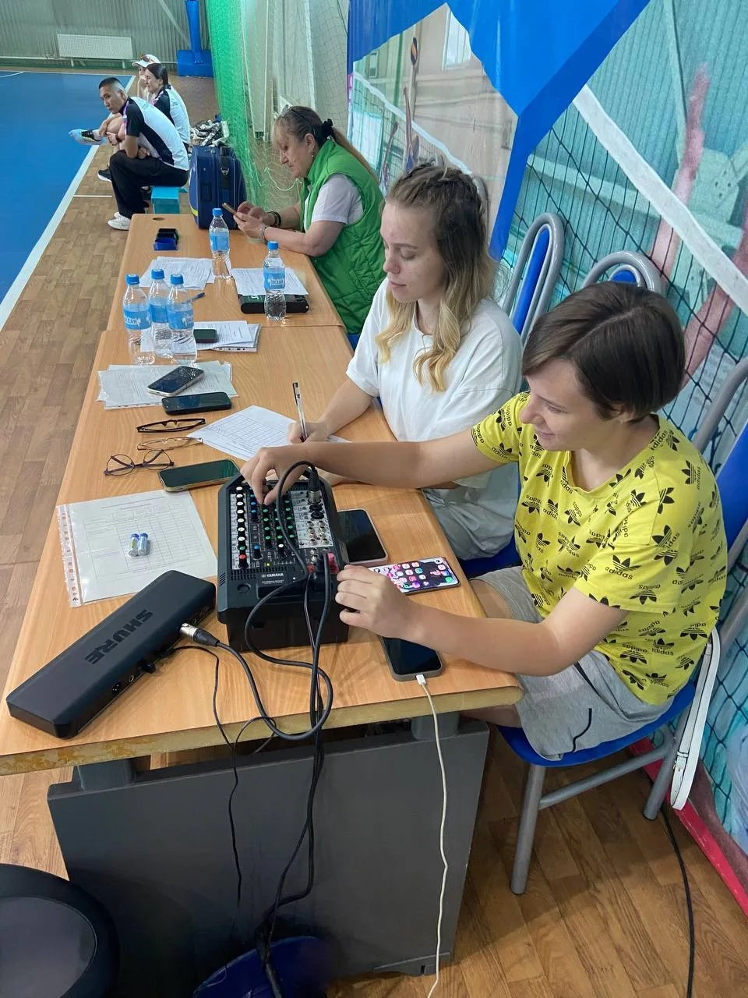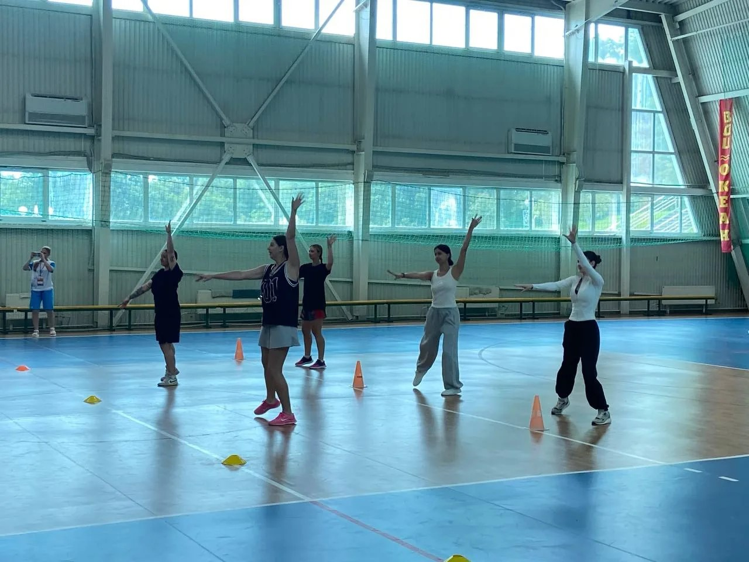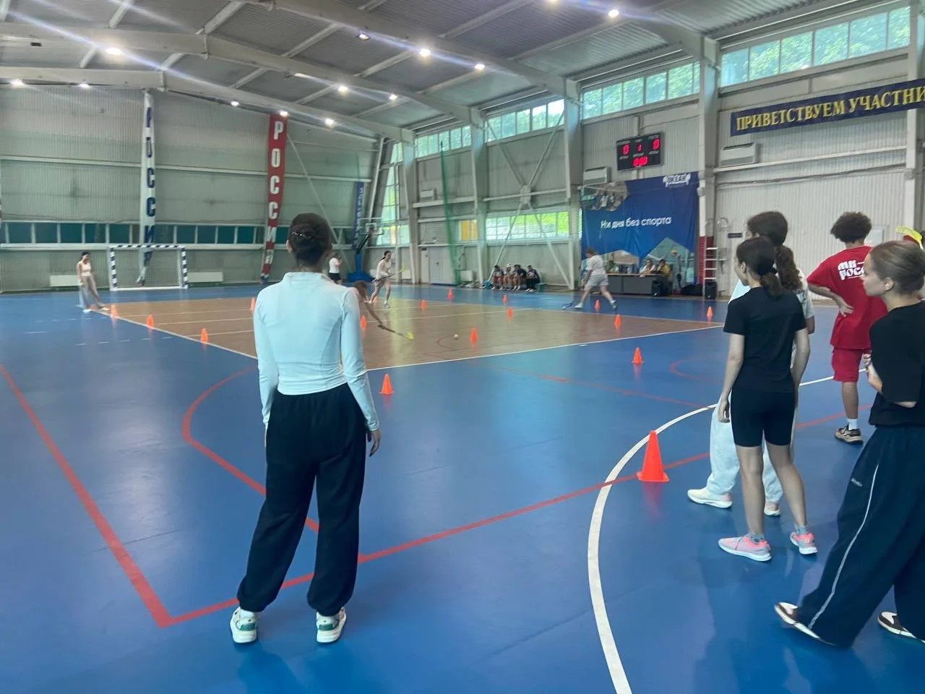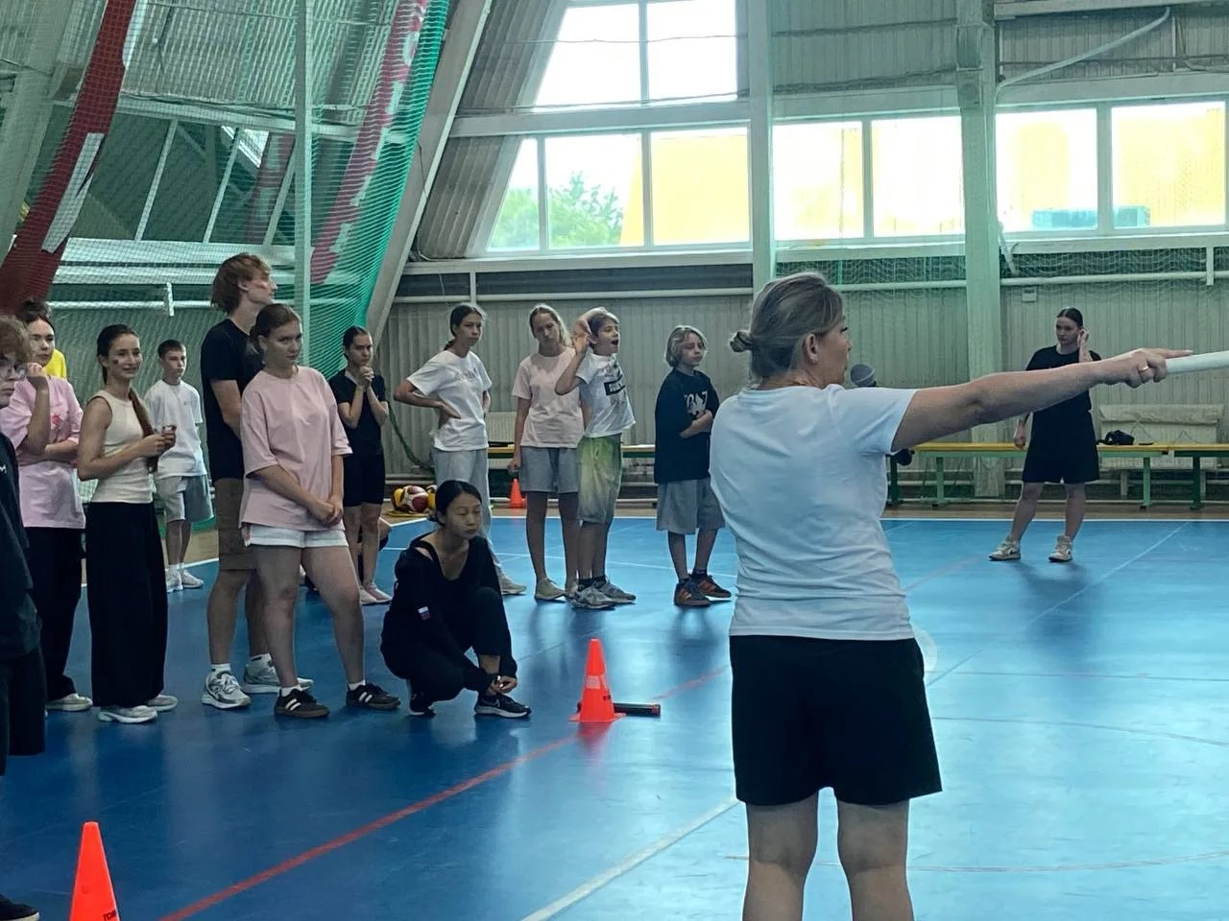

Приложение Б

